TRƯỜNG THPT PHẠM VĂN SÁNG  Năm học: 2014 – 2015 | ĐỀ KIỂM TRA HỌC KỲ I – NGÀY 18/12/2014  MÔN: VẬT LÝ LỚP: 12 Thời gian: 60 phút

MÃ ĐỀ: 915
Câu 1) Đặt một điện áp xoay chiều tần số f = 50 Hz và giá trị hiệu dụng U= 160V vào hai đầu đoạn mạch gồm R,L,C mắc nối tiếp. Biết cuộn cảm thuần có độ tự cảm L =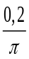H, tụ điện có điện dung C =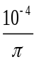F và công suất tỏa nhiệt trên điện trở R là 160 W. Giá trị của điện trở R là:
A. 20 B. 80 C. 40 D. 30
Câu 2) Một vật dao động điều hòa với biên độ A = 12 (cm) và chu kì T = 2 (s). Tại thời điểm t = 0 vật có li độ cực đại dương ( x = + A ). Phương trình dao động của vật là :
A. x = 12cos (cm, s). B. x = 12cos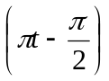 (cm, s).
C. x = 12cos( + ) (cm, s). D. x = 12cos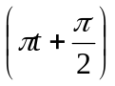 (cm, s).
Câu 3) Con lắc lò xo có khối lượng m và lò xo có độ cứng k, dao động điều hòa với tần số được tính bởi
A. 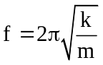. B. 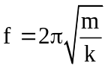. C. 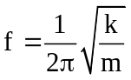. D. 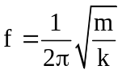.
Câu 4) Một mạch điện gồm điện trở thuần R, cuộn cảm L và tụ điện C mắc nối tiếp, trong đó điện dung của tụ điện có thể thay đổi được. Đặt vào mạch điện một điện áp xoay chiều, khi đó điện áp hiệu dụng trên mỗi phần tử lần lượt là U_{R} = 60V, U_{L} = 120V, U_{C} = 40V. Nếu thay đổi điện dung của tụ C để điện áp hiệu dụng giữa hai đầu tụ C là 60V thì điện áp hiệu dụng hai đầu điện trở R bằng
A. 67,1V B. 57,1V C. 80V D. 40V
Câu 5) Mạch điện xoay chiều gồm điện trở R, cuộn dây thuần cảm L và tụ điện có điện dung C nối tiếp. Đặt giữa hai đầu mạch một điện áp xoay chiều có điện áp hiệu dụng U không đổi, tần số góc ω thay đổi được. Thay đổi tần số góc để hệ số công suất cực đại, ta có:
A. LCω² = 1. B. RLC = 1. C. LRω² = 1. D. RCω² = 1.
Câu 6) Hiện tượng giao thoa sóng trên mặt nước xảy ra khi có:
A. Hai sóng chuyển động ngược chiều nhau giao nhau
B. Hai sóng xuất phát từ hai nguồn dao động cùng pha, cùng tần số giao nhau.
C. Hai sóng dao động cùng chiều, cùng pha gặp nhau.
D. Hai sóng xuất phát từ hai nguồn dao động cùng pha, cùng biên độ giao nhau.
Câu 7) Khi nghe tiếng nói, ta có thể nhận được giọng người quen nhờ đặc trưng nào của âm?
A. Âm sắc. B. Biên độ âm. C. Tần số âm. D. Cường độ âm.
Câu 8) Mạch điện xoay chiều gồm điện trở R, cuộn dây thuần cảm L và tụ điện có điện dung C nối tiếp. Đặt giữa hai đầu mạch một điện áp xoay chiều có điện áp hiệu dụng U không đổi, tần số góc ω thay đổi được. Thay đổi tần số góc để hệ số công suất cực đại, ta có
A. LRω² = 1. B. RCω² = 1. C. RLC = 1. D. LCω² = 1.
Câu 9) Một chất điểm dao động điều hòa. Kết luận nào dưới đây là đúng khi chất điểm qua vị trí cân bằng ?
A. gia tốc có độ lớn cực đại, vận tốc có độ lớn cực đại.
B. gia tốc bằng không, vận tốc có độ lớn cực đại.
C. gia tốc bằng không, vận tốc có độ lớn bằng không.
D. gia tốc có độ lớn cực đại, vận tốc có độ lớn bằng không.
Câu 10) Một vật dao động điều hòa theo phương trình 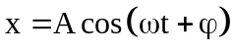. Gọi v và a lần lượt là vận tốc và gia tốc của vật. Hệ thức đúng là:
A. 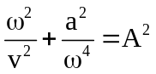. B. 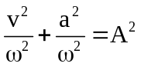. C. 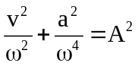. D. 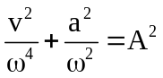.
Câu 11) Thực hiện thí nghiệm giao thoa với hai điểm S₁, S₂ trên mặt thoáng của một chất lỏng, cách nhau 16cm, dao động cùng pha với biên độ A và tần số f = 20Hz. Tốc độ truyền sóng trên mặt chất lỏng là v = 1,2 m/s. Số gợn sóng lồi hình hypebol giữa S₁S₂ bằng:
A. 4. B. 5. C. 10. D. 11.
Câu 12) Cường độ dòng điện xoay chiều qua một đoạn mạch và điện áp giữa 2 đầu đoạn mạch đó luôn
A. biến đổi lệch pha nhau B. biến đổi cùng tần số
C. tỉ lệ thuận với nhau D. biến đổi đồng pha
Câu 13) Con lắc lò xo thẳng đứng có vật nhỏ khối lượng m (với m < 400g), lò xo có độ cứng k = 100N/m. Vật đang treo ở vị trí cân bằng thì được kéo tới vị trí lò xo dãn 4,5 cm rồi truyền cho vật vận tốc v = 40 cm/s theo phương thẳng đứng, khi đó vật dao động điều hoà với cơ năng W = 40 mJ. Lấy g = 10 m/s². Chu kì dao động là
A. 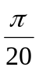(s) B. 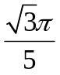(s) C. 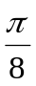(s) D. 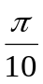(s)
Câu 14) Tại một nơi có hai con lắc đơn dao động với các biên độ nhỏ. Trong cùng một khoảng thời gian, người ta thấy con lắc thứ nhất thực hiện được 4 dao động, con lắc thứ hai được 5 dao động. Tổng chiều dài của hai con lắc là 164 cm. Chiều dài của mỗi con lắc lần lượt là
A. l₁ = 64 cm; l₂ = 100 cm. B. l₁= l,00 m; l₂= 64 cm.
C. l₁= 48 cm; l₂ =116 cm. D. l₁=116 cm; l₂ = 48 cm.
Câu 15) Một con lắc lò xo có độ cứng k = 40 N/m dao động điều hòa trên quỹ đạo AB = 4 cm. Động năng con lắc trên có giá trị bằng bao nhiêu khi vật qua vị trí có li độ x = 1 cm ?
A. 6.10 ( J ). B. 2.10 ( J ). C. 8.10 ( J ). D. 10.10 ( J ).
Câu 16) Chu kì dao động điều hòa của con lắc đơn có chiều dài l tại nơi có gia tốc trọng trường g
A. 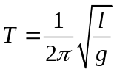 B. 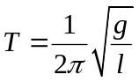 C. 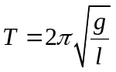 D. 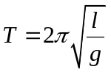
Câu 17) Đặt điện áp u = 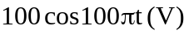 vào hai đầu một cuộn cảm thuần có độ tự cảm 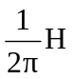. Biểu thức cường độ dòng điện qua cuộn cảm là :
A. 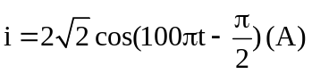 B. 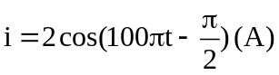
C. 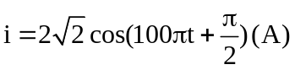 D. 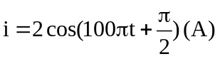
Câu 18) Một lò xo có độ cứng k = 20N/m treo thẳng đứng. Treo vào lò xo một vật có khối lượng m =100g. Từ VTCB đưa vật lên một đoạn 5cm rồi buông nhẹ. Chiều dương hướng xuống, g= 10m/s². Giá trị cực đại của lực hồi phục là:
A. 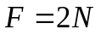 B. 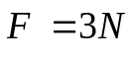 C. 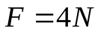 D. 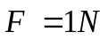
Câu 19) Đặt một điện áp xoay chiều u = 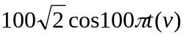 vào hai đầu đoạn mạch có R, L, C mắc nối tiếp. Biết R = 50 Ω, cuộn cảm thuần có độ tự cảm L =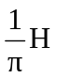 và tụ điện có điện dung C =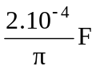. Cường độ hiệu dụng của dòng điện trong đoạn mạch là :
A. 2A. B. 1A. C.  A. D. 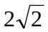 A.
Câu 20) Gọi d là khoảng cách giữa hai điểm A, B nằm trên cùng một phương truyền sóng phát ra từ một nguồn. Độ lệch pha 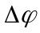 giữa A và B được xác định bằng công thức:
A. = 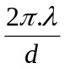. B. = 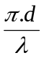. C. = 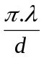. D. = 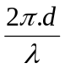.
Câu 21) Trong máy phát điện xoay chiều có p cặp cực quay với tần số góc n vòng/giây thì tần số dòng điện phát ra là:
A. 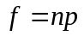 B. 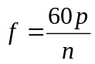 C. 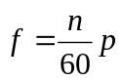 D. 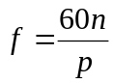
Câu 22) Một âm có cường độ 10⁻⁷ (W/m² ) tại vị trí tai của một người nghe, cường độ âm chuẩn là 10⁻¹² (W/m²). Tai người này cảm thụ âm có mức cường độ âm bằng
A. 10 dB. B. 20 dB. C. 40 dB. D. 50 dB
Câu 23) Một con lắc lò xo dao động với biên độ 6 cm. Xác định li độ của vật để thế năng của vật bằng động năng của nó.
A. 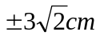 B. 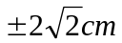 C. 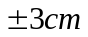 D.
Câu 24) Đặt điện áp xoay chiều u = U₀cosωt vào hai đầu một đoạn mạch gồm điện trở R và cuộn cảm thuần có độ tự cảm L mắc nối tiếp. Tổng trở của đoạn mạch là :
A. 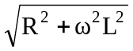. B. 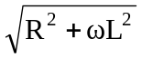. C. 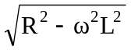. D. 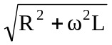.
Câu 25) Tại hai điểm A và B cách nhau 20cm, người ta gây ra hai nguồn dao động cùng biên độ, cùng pha và cùng tần số f = 50Hz Vận tốc truyền sóng bằng 3m/s. Tím số điểm dao động biên độ cực đại và số điểm đứng yên trên đọan AB
A. 9 cực đại, 10 đứng yên. B. 7 cực đại, 8 đứng yên.
C. 7 cực đại, 6 đứng yên. D. 9 cực đại, 8 đứng yên.
Câu 26) Máy phát điện xoay chiều một pha có rôto là một nam châm gồm 5 cặp cực. Để phát ra dòng xoay chiều có tần số 50Hz thì tốc độ quay của rôto phải bằng
A. 600 vòng/phút. B. 300 vòng/phút. C. 3000 vòng/phút. D. 10 vòng/phút.
Câu 27) Công thức nào sau đây không đúng với đoạn mạch RLC nối tiếp?
A. U = 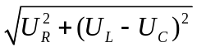 B. U = U_{R} + U_{L} + U_{C}
C. 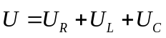 D. u = u_{R} + u_{L} + u_{C}
Câu 28) Đặt điện áp u = U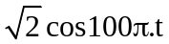(V) vào hai đầu đoạn mạch RLC không phân nhánh. Biết điện trở thuần R = 100, cuộn dây thuần cảm có độ tự cảm L, dung kháng của tụ điện bằng 200 và cường độ dòng điện trong mạch sớm pha π/4 so với điện áp giữa hai mạch. Giá trị của L là
A.  H B. 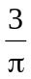 H C.  H D.  H
Câu 29) Một con lắc lò xo treo thẳng đứng dao động với biên độ A, chu kỳ 0,5 s. Khối lượng quả nặng 400 g. Lấy π²≈ 10, cho g = 10 m/s². Độ cứng của lò xo là:
A. 320 N/m B. 64 N/m C. 640 N/m D. 32 N/m
Câu 30) Một vật thực hiện đồng thời hai dao động điều hòa cùng phương có phương trình 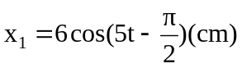 và 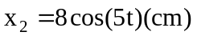. Biên độ dao động tổng hợp là :
A. 1(cm) B. 7(cm) C. 10(cm) D. 3,5(cm)
Câu 31) Một sóng cơ truyền dọc theo trục Ox có phương trình là 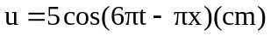, với t đo bằng s, x đo bằng m. Tốc độ truyền sóng này là:
A. 3 m/s. B. 6 m/s. C. 30 m/s. D. 60 m/s.
Câu 32) Treo một vật khối lượng m = 100 g vào một lò xo có độ cứng k = 10 N/m. Từ vị trí cân bằng của vật, nâng vật lên một đoạn 20 cm rồi thả nhẹ. Tìm thời gian vật đi xuống đến vị trí mà lò xo bắt đầu giãn. Lấy g = 10 m/s².
A. π/10 s B. π/60 s C. π/30 s D. π/20 s
Câu 33) Cho đoạn mạch RLC, biết 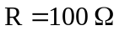; cuộn dây thuần cảm có độ tự cảm 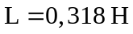; tụ điện có điện dung 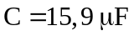. Điện áp giữa hai đầu cuộn dây là 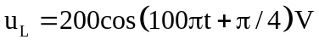. Điện áp giữa hai đầu đoạn mạch là
A. 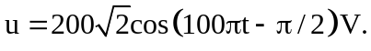 B. 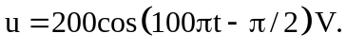
C. 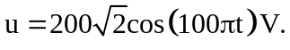 D. 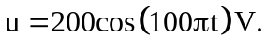
Câu 34) Đối với một chất điểm dao động cơ điều hòa với chu kì T thì:
A. Động năng và thế năng đều biến thiên điều hòa theo thời gian.
B. Động năng và thế năng đều biến thiên tuần hoàn theo thời gian với chu kì T.
C. Động năng và thế năng đều biến thiên tuần hoàn theo thời gian với chu kì T/2.
D. Động năng và thế năng đều biến thiên tuần hoàn theo thời gian với chu kì 2T.
Câu 35) Đặt điện áp xoay chiều có giá trị hiệu dụng không đổi, tần số 50 Hz vào hai đầu đoạn mạch mắc nối tiếp gồm điện trở thuần R, cuộn cảm thuần có độ tự cảm L và tụ điện có điện dung C thay đổi được. Điều chỉnh C đến giá trị 10⁻⁴/(4π) F hoặc 10⁻⁴/(2π) thì công suất tiêu thụ trên đoạn mạch đều có giá trị bằng nhau.Giá trị của L bằng:
A. 3/π H B. 2/π H C. 1/(3π) H D. 1/(2π) H
Câu 36) Mạch điện nào sau đây có hệ số công suất lớn nhất?
A. Điện trở thuần nối tiếp với tụ điện C. B. Cuộn cảm L nối tiếp với tụ điện C.
C. Điện trở thuần R nối tiếp với cuộn cảm L. D. Điện trở thuần R₁ nối tiếp với điện trở thuần R₂.
Câu 37) Sóng truyền trên một sợi dây có một đầu cố định, một đầu tự do. Muốn có sóng dừng trên dây thì chiều dài của sợi dây phải bằng:
A. một số chẵn lần một phần tư bước song B. một số lẻ lần nửa bước sóng
C. một số lẻ lần một phần tư bước sóng D. một số nguyên lần bước song
Câu 38) Cho mạch điện gồm R, L, C mắc nối tiếp.Biết 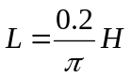, 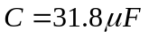, f = 50Hz, điện áp hiệu dụng hai đầu đoạn mạch là 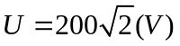. Nếu công suất tiêu thụ của mạch là 400W thì R có giá trị nào sau đây:
A. 80 Ω B. 120 Ω C. 40 Ω D. 160 Ω
Câu 39) Máy biến áp là thiết bị
A. có khả năng biến đổi điện áp của dòng điện xoay chiều.
B. làm tăng công suất của dòng điện xoay chiều.
C. biến đổi tần số của dòng điện xoay chiều.
D. biến đổi dòng điện xoay chiều thành dòng điện một chiều.
Câu 40) Sóng truyền trên một sợi dây có một đầu cố định, một đầu tự do. Muốn có sóng dừng trên dây thì chiều dài của sợi dây phải bằng :
A. một số lẻ lần nửa bước sóng. B. một số nguyên lần bước sóng.
C. một số chẵn lần một phần tư bước sóng. D. một số lẻ lần một phần tư bước sóng.

Giám thị coi thi không giải thích gì với thí sinh.

-------------------------------------------------Hết-------------------------------------------------------

Họ và tên học sinh: ……………………………….Lớp: …………… SBD:………..………

